大学生创新训练项目计划申请书
项目编号
项目名称 | 潍坊理工学院教学工作量管理系统
项目负责人 | 祝庆志 | 联系电话 | 19550956978
所在学院 | 大数据学院
学号 | 202402130118 | 专业班级 | 信管本2401
指导教师 | 王潇
申请日期 | 2026.3.23
起止年月 | 2026.4 - 2027.4

填写说明
- 本申请书所列各项内容均须实事求是，认真填写，表达明确严谨，简明扼要。
- 申请人可以是个人，也可为创新团队，首页只填负责人。“项目编号”一栏不填。
- 本申请书为大16开本（A4），左侧装订成册。可网上下载、自行复印或加页，但格式、内容、大小均须与原件一致。
- 负责人所在学院认真审核, 经初评和答辩，签署意见后，将申请书（一式两份）报送项目管理办公室。

一、 基本情况
项目名称 | 潍坊理工学院教学工作量智能化管理系统
项目级别 | 创意组
项目类型 | 创新训练项目
所属学科 | 学科一级门：工学 学科二级类：计算机类
申请金额 | 5000元 |  | 起止年月 |  | 2026.4 - 2027.4
负责人 | 祝庆志 | 性别 | 男 | 民族 | 汉 | 出生年月 | 2006-3
学号 | 202402130118 | 联系电话 | 宅： 手机：19550956978
指导教师 | 王潇 | 联系电话 | 宅： 手机：17860239769
项目简介 |  | 本项目旨在解决当前应用型本科院校教学工作量核算严重依赖人工、效率低下且容易出错的痛点，开发一款“潍坊理工学院教学工作量智能化管理系统”。项目采用前后端分离架构，实现与现有教务系统的无缝对接。核心功能涵盖数据自动同步、差异化工作量智能核算、多维度可视化统计以及在线异议处理。
负责人曾经参与科研的情况 |  | 具备扎实的Java后端开发、数据库建模及 UI/UX 交互设计能力。在校期间，深入探索 AI 智能体（Agent）开发及大语言模型（LLM）的工程化应用，曾深入研究并使用 Claude Code、OpenClaw、Google Gemini 等前沿 AI 开发工具，具备将智能化算法应用于复杂管理场景的技术基础。
指导教师承担科研课题情况
指导教师对本项目的支持情况 |  | 指导老师负责指导项目规划、管理、及进度掌控等
项目组主要成员 | 姓名 | 学号 | 专业班级 | 所在学院 | 项目中的分工
项目组主要成员 | 祝庆志 | 202402130118 | 信管本2401 | 大数据学院 | 全栈、架构设计
项目组主要成员 | 孙庆东 | 202402130129 | 信管本2401 | 大数据学院 | 后端
项目组主要成员 | 谷煜奇 | 202402130126 | 信管本2401 | 大数据学院 | 后端
项目组主要成员 | 潘哲 | 202402130132 | 信管本2401 | 大数据学院 | UI设计
项目组主要成员 | 杜仲奥 | 202402110220 | 计科本2402 | 大数据学院 | 项目文档、路演答辩

二、 立项依据（可加页）

（一）研究目的
本项目的核心目的在于构建一套“数据互通、自动核算、规范管理、便捷查询”的教学工作量管理系统，以推动学校教学管理的数字化转型 。
1.消除数据孤岛，实现与学校现有教务系统的无缝对接，确保核心数据同步误差率为0 。
2.基于系统积累的真实数据形成分析报告，为教学资源配置和教师评价体系提供客观支撑，推动教学管理从“经验型”向“数据型”转变 。

研究内容
项目围绕系统从底层逻辑到上层应用的全生命周期展开，主要包含以下八项内容 ：
1.现状调研与需求分析： 梳理各二级学院在工作量核算中的痛点，明确功能需求 。
2.核算标准优化： 结合应用型办学定位，制定兼顾统一性与差异化的核算规则及折算系数 。
3.系统总体开发： 基于 B/S 架构，开发包含数据对接、自动核算、查询统计、异议处理和系统管理在内的五大核心模块 。
4.异构系统数据对接： 研发标准化接口，实现与现有教务系统核心数据的实时同步 。
5.自动核算算法开发： 针对合班授课、调课、代课等复杂场景，开发并优化高精度核算算法 。
6.全流程系统测试： 开展功能、性能、安全性测试及试运行优化 。
7.项目推广与评估： 在全校范围内推广使用，收集反馈并评估实际管理效能 。
8.数据挖掘与应用： 分析教师教学投入与院系排课情况，形成多维度教学分析报告 。
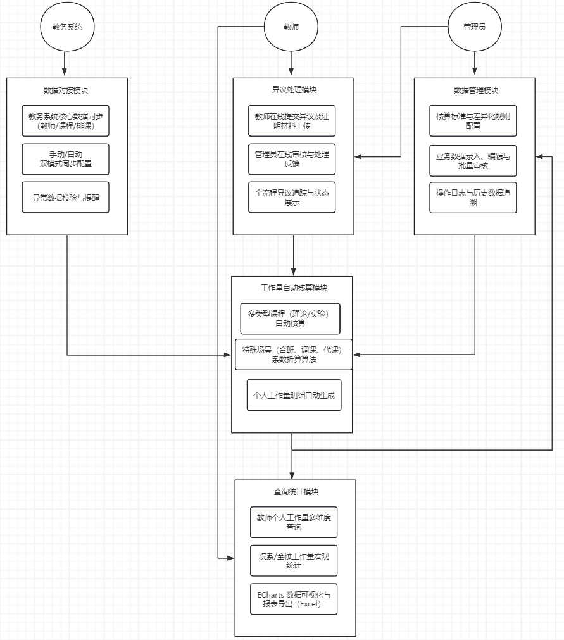
1 模块化系统流程图

国、内外研究现状和发展动态
国际视角： 欧美高校已广泛应用信息化教学管理，依托大数据与人工智能构建了一体化平台，实现了“数据驱动管理”的成熟模式（如麻省理工学院的深度联动机制） 。
国内现状： 国内“双一流”及部分省属重点高校已逐步推进教学工作量管理信息化。然而，多数应用型本科院校仍停留在人工核算、Excel 统计的传统模式，存在数据孤岛、核算不精准、管理效率低等痛点 。
省内发展动态： 山东省内多数新建应用型本科院校尚未实现该领域的数字化转型。部分院校搭建的简易系统普遍存在对接不畅、标准单一等缺陷，无法满足个性化需求 。

创新点与项目特色
技术创新（打破数据孤岛）： 实现与现有教务系统的深度无缝对接，预留多系统接口，构建“数据采集-自动核算-统计分析-异议处理”的一体化技术闭环 。
模式创新（标准化与差异化并存）： 建立“信息化+标准化+差异化”的新模式，既规范了管理流程，又允许院系根据学科特点灵活调整核算系数 。
算法创新（适配应用型高校）： 摒弃“一刀切”逻辑，设计专门针对实验课、实践课等应用型课程的核算模型，精准处理合班、调代课等特殊场景 。
应用创新（数据驱动决策）： 系统不仅具备业务办理能力，更能通过多维度数据挖掘，为资源配置、职称评定等提供决策依据 。

技术路线、拟解决的问题及预期成果

技术路线
采用四层 B/S 技术架构 ：
表现层： 使用 Vue3 + Element Plus 构建，适配多终端 。
业务逻辑层： 采用 Spring Boot 框架，嵌入核心核算算法处理复杂业务 。
接口层： 开发标准化 API，打通教务系统数据流 。
数据层： 以 MySQL 作为核心数据库，结合 Redis 缓存技术提升高频访问的响应速度 。

拟解决的关键题
突破现有教务系统接口封闭、数据格式不统一的技术壁垒 。
平衡统一核算框架与不同学科/职称教师差异化需求之间的矛盾 。
攻克合班、调课等特殊场景下自动化核算算法的精准度难题 。

预期成果
实物与软件： 上线《教学工作量管理系统》1套（含前后端源代码及开发文档） 。
知识产权： 申请并获得计算机软件著作权 1 项 。
学术报告： 产出《现状调研与需求分析报告》、《系统应用效果评估报告》各 1 份 。

项目研究进度安排
本项目规划执行周期为 12个月 ：
第一阶段（2026.04-2026.05）： 开展全校调研，梳理痛点，制定并论证核算标准与规则 。
第二阶段（2026.06-2026.07）： 完成系统四层架构设计、数据库设计及接口设计，输出设计说明书 。
第三阶段（2026.08-2026.11）： 进入实质性编码，完成 Vue3 前端界面与 Spring Boot 后端五大核心模块的开发及数据对接集成 。
第四阶段（2026.12-2027.01）： 开展高并发性能测试、兼容性测试，邀请教师试用并迭代调优 。
第五阶段（2027.02-2027.03）： 系统在全校正式上线推广，开展操作培训，挖掘沉淀数据并申请软件著作权 。

（七）已有基础
1. 与本项目有关的研究积累和已取得的成绩
项目团队在相关领域具备扎实的教改理论与工程实践基础 ：
主持在研山东省本科教学改革研究项目《人工智能赋能高校课堂教育智能化研究》（2024.12） 。
结项山东省高等教育学会课题《“新工科”视域下数据科学与大数据技术专业人才培养模式研究》（2024.06） 。
在研多项校级示范课与学科群建设项目，如《Web前端开发技术》、《工程思维培养课程群》等 。
- 已具备的条件，尚缺少的条件及解决方法
已具备的条件： 硬件保障： 学校网络中心配备高性能服务器与存储设备，可满足系统的部署与运行 。
软件与技术支撑： 学校现有成熟的教务系统可供接口对接；团队具备 MySQL、Spring Boot、Vue 等核心技术栈的开发能力 。
制度土壤： 学校《教师工作量管理办法》等制度为系统业务规则的制定提供了权威依据 。
尚缺少的条件： 缺乏用于第三方系统并发测试、云服务器租赁以及申请软件著作权的启动资金 。
解决方法： 积极申报本次大学生创新创业训练计划项目，争取立项资助。获批经费将专款专用，投入到系统开发、云资源采购、测试调优及知识产权申报中 。

三、 经费预算
开支科目 | 预算经费（元） | 主要用途 | 阶段下达经费计划（元）
开支科目 | 预算经费（元） | 主要用途 | 前半阶段 | 后半阶段
预算经费总额
1. 业务费
（1）计算、分析、测试费
（2）能源动力费
（3）会议、差旅费
（4）文献检索费
（5）论文出版费
2. 仪器设备购置费
3. 实验装置试制费
4. 材料费
学校批准经费

四、 指导教师意见
导师（签章）：
年 月 日

五、 院系意见
学院（盖章）：
年 月 日

六、 学校意见
学校（盖章）：
年 月 日

